ЖШС «Жас Батыр Атырау» балабақшасы

Мерекелік ертеңгілік
тақырыбы: «Ақ мамам»
8 Наурыз – Аналар мерекесі
«Құлыншақ» ортаңғы топ
06.03.2023ж.

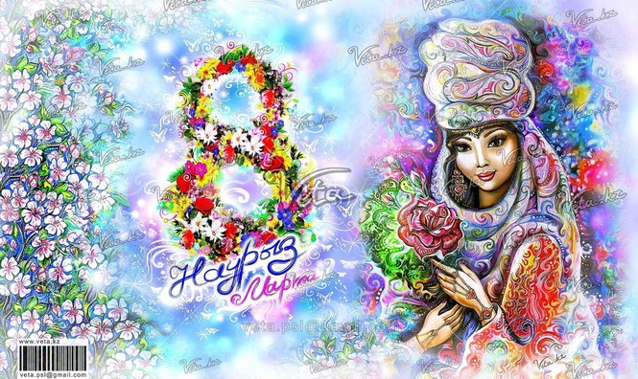

Өткізген: тәрбиеші Утешева А.М.

Атырау қаласы
2023 жыл

«Ақ мамам» мерекелік ертеңгілік сценарий
Мақсаты: Ана жайлы тамаша сөздер, өлеңдер, әндер арқылы аналарды мерекемен құттықтау, балаларды мейірімділікке тәрбиелеу, ұстазға ата-анаға деген құрмет сыйын арттыру, ана еңбегін қадірлей білуге үйрету.
Көрнекілігі: интертақта, шарлар, гүлдер.
Кейіпкерлер: Көктем аруы, қонжық, көжек, түлкішек.
Жүру барысы:
Зал көктем мерекесіне орай әдемі безендірілген. Көңілді әуен қосылып, ұл балалар мен қыз балалар қол ұстасып кіреді.
Жүргізуші: Біз ғана емес, қадір тұтқан бабалар.
Аналардан туған небір даналар.
Ана деген тіршіліктің тірегі,
Армысыздар, қасиетті аналар!
Сәлеметсіздер ме құрметті қонақтар! Бүгін көктемнің алғашқы мерекесі 8 Наурыз құтты болсын! Қымбатты қонақтар «Құлыншақ» ортаңғы тобының «Ақ мамам» мерекелік ертеңгілігімізді тамашалауға қош келдіңіздер! Балалар қараңдаршы айнала қандай әдемі , қазір жылдың қай мезгілі?
Балалар: Көктем мезгілі.
Жүргізуші: Дұрыс балалар, көктем мезгілінде күн жылынып, қар еріп, жылы жақтан құстар ұшып келеді, ағаштар бүршік жарады, табиғат сұлулана түседі. Көктемнің алғашқы күнінде біздер Аналар, әжелер мерекесін тойлаймыз. Қәне, балалар бәріміз бірге аналарымызға арнап ән айтып берейік.
Ән: «Мерекеңмен анашым»/Сыйлайыншы гүлімді/
Жүргізуші: Біздің балалар әнмен қатар тақпақты да айта алады. Аналары- мызға арнаған тақпаққа кезек берейік.

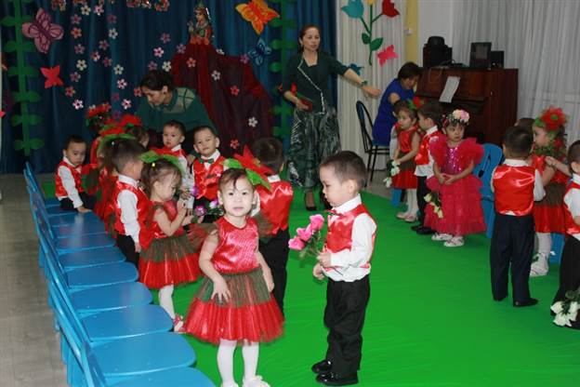

Балалардың тақпақтары

Омар: Анамды мен жақсы көрем,
Айтқан тілін алып жүрем.
Қасымда нам жүргенде
Шаттанып – ойнап күлем!

Айзере Б: Еркелесем күнім дейтін
Ұрысқаны білінбейтін
Маңдайымнан искеп менің
Құлыншағым күнім дейтін.
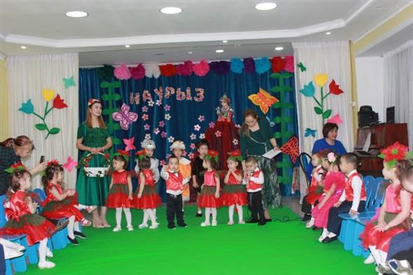
Ерсін: Ана біздің күніміз,
Ана біздің гүліміз
Бізді ана қуантып
Ұзақ өмір сүріңіз.

Арсен: Бөбегіңнің сыйлығын,
Қабыл алшы анашым.
Ұзақ өмір жүр жасап.
Ауырмашы анашым.

Байжан: Әр сөзіңді жаттаған,
Жүрегіңде сақтаған.
Анашым деп мақтанам.
Айналайын ақ мамам.

Мариям Л: Жанымызды жайнатқан,
Сіздерсіз ғой аналар!
Зор ден саулық, мол бақыт
Тілейміз біз балалар.

Иманали: Әлпештеген, аялаған,
Ақ сүт берген апатайым
Сәлем жолдап бүгін саған
Мерекеңмен құттықтаймын

Жүргізуші: Жарайсыңдар балалар! Тыңдаңдаршы балалар ана жақта «Мама, мама» деген дауыс естіледі. Бұл не дыбыс? Кім екен мамасын жоғалтқан? /Залға көжек кіреді./
Қоян: Мама, мама! Мамамның артынан секіріп келе жатыр едім. Адасып қалдым. Енді қайдан табамын? /жылайды/
Жүргізуші: Көжекжан неге жылайсың, жылама. Біз саған мамаңды тауып береміз. Балалар көжектің мамасы табылғанша, сендер көжектің көңілін көтеру үшін ән айтып беріңдер.
Ән: «Әжем менім айдай»

Жүргізуші: Көжекжанның көңіл күйі әлі жоқ. Ендеше биші қыздарымызды ортаға шақырып би билеп берсін.
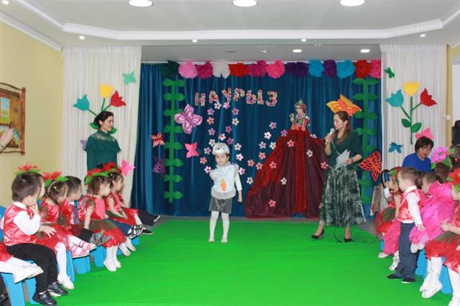

Би: «Қызыл телпек»

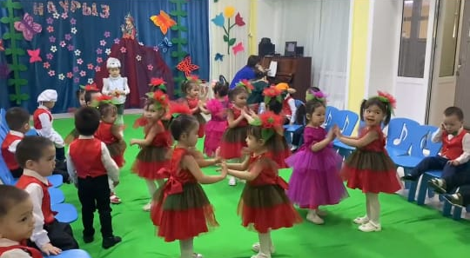

Түлкішек кіреді: Мен ешкімнен қорықпаймын. Мен бәрін де алдаймын. Көжектің қасына келіп: Көжек, сен неге жылайсың?
Көжек: Мен мамамды жоғалтып алдым.
Түлкішек: Мамаң қандай?
Көжек: Менің мамам бәрінен де сұлу, әдемі.
Түлкішек: Өтірік айтпа, менің мамам бәрінен әдемі. Ең әдемі менің мамам. (артына қарайды. Мамасы жоқ) Ой, менің мамам қайда? (Басын ұстайды). Мен мамамды жоғалттым.(Екеуі жылайды.)
Жүргізуші: Екеуің жыламаңдар сендердің мамаларын әдемі , сұлу. Мамаларыңды тапқанша біздің балалар көңілдерінді көтеріп ойын ойнап алыдар.

Ойын: «Гүлдерді құрастыру»
Шарты: Қыз балдар сары түсті гүлді, ұл балдар қызыл түсті гүлді құрастыру керек.

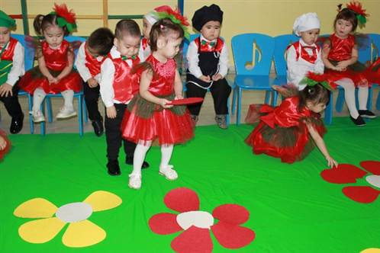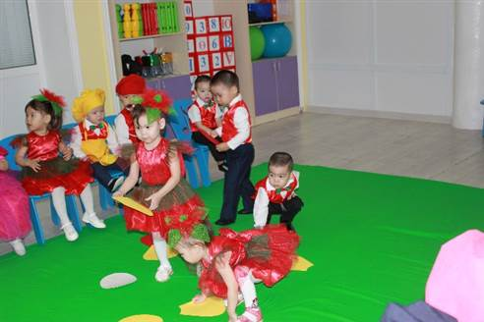
Қонжық келеді: Бұл не шу, ұйқымнан ояттыңдар ғой.
Жүргізуші: Қонжықжан ренжімеші, мында көжек пен түлкішек мамаларынан адасып қалыпты. Олар жылай береді. Біздің балалар көңілдерін көтеріп жүрген болатын.
Қонжық: Ааааа. Ал, мамаларың қандай еді?
Екеуі: Сұп – сұлу, әп - әдемі!
Қонжық: Жоқ, жоқ, жоқ, менің мамам әдемі.
«Жоқ, менің мамам әдемі.», - деп үшеуі дауласады.

Жүргізуші: Қәне дауласпаймыз. Бәріңнінде мамаларың әдемі, сұлу. Қараңдаршы сендердің жылағандарыңды көріп біздің ұлдардың сендерге арнап би билеп, тақпақ айтып бермекші.
Би: «Варись кашка»

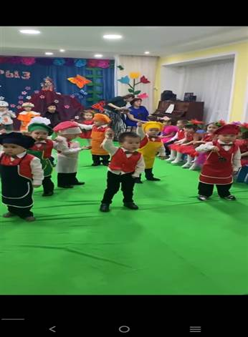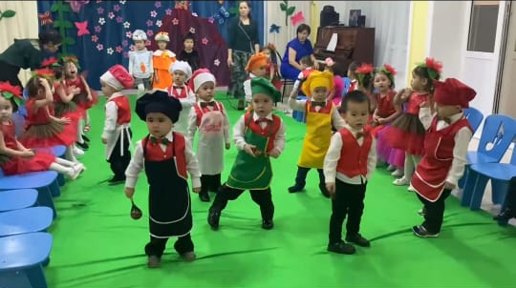

/Осы кезде ару көктем келеді./
Ару көктем:Салематсыздар ма, балалар! Менімен бірге күн жылынып, айнала сұлуланып нұрланып тұр. Сендер неге шулап жатырсыңдар.
менің ормандағы достарым? /Орман аңдары айтады/
Жүргізуші: Салематсыз ба, Ару көктем! Қош келдіңіз! Біздің балалардың сізге арнаған әні мен тақпағы бар, тамашалаңыз.
Ән «Көктем»
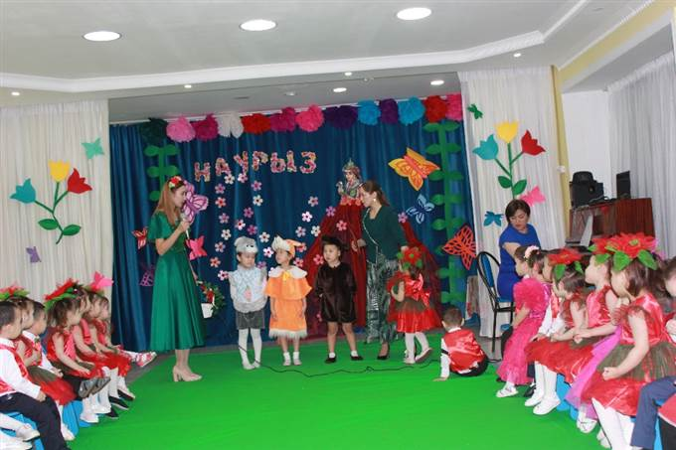
Балалардың тақпақтары
Сафия: Әжем менің әйбат.
Ешкім оған жетпейді.
Күні бойы бірге ойнап,
Жанымнан бір кетпейді.
Ибрахим: Аналарды сүйеміз
Сөзін ойға түйеміз.
Әжені де ардақтап
Әдеппен бас иеміз.
Нурила: Бал бөбегін баптаған,
Мамам үшін мақтанам.
Аялайтын біздерді
Көп жасасын ақ мамам.
Айым: Көктем деген қыстағы
Әніміз ғой айтатын.
Көктем деген құстар ғой,
Туған жерге қайтатын.
Фирдаус: Анаң болса қасыңда,
Басқа бақыт не керек
Аналардың жүрегі
Мейірімді ғой керемет.
Кәусар: Маму поздравляют
Дружно малыши
Ей сегодня песню
Дарят от души

Жүргізуші: Балаларымыздың орындауында ән «Топ-топ-топ балақан»

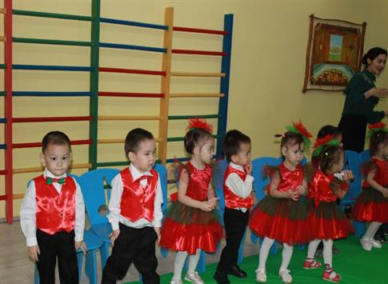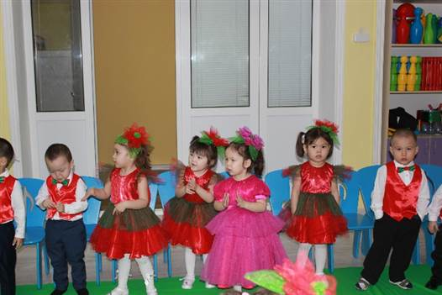

Ару көктем: Рахмет балалар, көңілімді көтердіңдер. Мен сендерге өзімнің сыйлығымды ала келдім. Енді мен достарымды Түлкішек, қонжық пен көжегімді мамаларына апарайын. Сау болыңдар, балалар!

Жүргізуші: Кейде осындай айтқанды тыңдамай, мамасынан адасып кететін балалар кездеседі. Бірақ, біздің арамызда ондай бала жоқ. Біздің балалар мамаларының айтқанын тыңдайды,сыйлап, құрметтеп жүреді. Аналарыңа, әжелеріңе өз қолымен жасаған сыйлықтарыңды беретін сәтте келді. Балалар аналарына сыйлықтарын ұсынады.

Ана– жұмақ, мен – шуақ, саябағы,
Ана – шырақ, мен – мен сұрақ санадағы.
Ана – теңіз, мен – қайық тербетілген,
Ана – бұлақ, мен – құрақ жағадағы.

Ана дейміз бәріміз де аңқылдап,
Ана дейді жас сәбиде жарқылдап,
Ана деген бәйтерегі өмірдің,
Ана деген алтын қазық алтын бақ.
Осымен көктемнің алғашқы мерекесі 8 Наурызға байланысты әже, аналарымызға арналған ертеңгілігіміз аяқталды. Көріскенше күн жақсы болсын! Сау болыңыздар!

